Curso: Técnico em Mecânica
Módulo I – Introdutório
Município: Nova Venécia - ES

PLANO DE ENSINO
PROFESSOR (A)
DISCIPLINA | Eletricidade
CARGA HORÁRIA | 40 horas
SEMESTRE / ANO | 2/2019
MÓDULO | I
DATA

EMENTA

Energia e eletrificação dos corpos, corrente e tensão elétrica, resistência elétrica, Lei de Ohm, potência elétrica, Leis de Kirchhoff, divisores de tensão e de corrente, teorema da superposição, corrente alternada, circuitos em corrente alternada, circuitos trifásicos.

OBJETIVOS

GERAL

- Capacitar o estudante a entender e interpretar os fundamentos básicos da eletricidade e das grandezas elétricas. Analisar circuitos elétricos fundamentados nas leis e teoremas básicos da eletricidade. Identificar e caracterizar os componentes elétricos e suas aplicações. Interpretar diagramas elétricos. Definir e caracterizar as tecnologias utilizadas na produção de componentes eletro eletrônicos. Compreender os fundamentos de

eletromagnetismo. Caracterizar e analisar circuitos elétricos de corrente alternada. Identificar e interpretar leituras de instrumentos de medidas elétricas e acessórios de laboratório. Conhecer e observar regras de segurança ao manipular instrumentos de medidas, circuitos e ambientes de laboratório.

ESPECÍFICOS

- Aplicar os conceitos de corrente, tensão, resistência elétrica e suas unidades, no dimensionamento de circuitos.
- Identificar os símbolos de componentes elétricos e suas funções em circuitos.
- Aplicar a Lei de Ohm para dimensionar circuitos.
- Aplicar as Leis de Kirchhoff para dimensionar circuitos.
- Dimensionar divisores de tensão e corrente.
- Aplicar teoremas de redes em circuitos.
- Calcular reatâncias.
- Operar instrumentos de medidas elétricas.
- Manusear acessórios de suporte a montagens.
- Montar circuitos elétricos e eletrônicos com a finalidade de ensaios e comprovação das Leis e teoremas da eletricidade.
- Efetuar medidas elétricas em circuitos de corrente continua e alternada.
- Ler e interpretar códigos de leitura em componentes eletrônicos.
- Elaborar relatórios e interpretar gráficos.
- Testar e verificar defeitos em componentes eletrônicos.

CONTEÚDO PROGRAMÁTICO

- Conceitos de corrente, tensão e resistência elétrica.
- Unidades elétricas.
- Simbologia dos elementos de um circuito elétrico.
- Leis de Ohm e suas aplicações.
- Leis de Kirchhoff e suas aplicações.
- Potencia dissipada.
- Divisor de tensão e corrente.
- Capacitores e aplicações.
- Indutores e aplicações.
- Constantes de tempo para capacitores e indutores.
- Características de transformadores.
- Noções de eletromagnetismo.
- Circuitos com resistores, capacitores e indutores.
- Instrumentos de medidas para corrente continua e alternada.
- Instrumentos de testes de componentes.
- Componentes eletrônicos.

- Procedimentos para utilização dos instrumentos de medidas e testes de componentes.

METODOLOGIA

  - O aluno precisa acessar o ambiente virtual diariamente;
  - O aluno precisa dedicar 4h diárias para compor 20 horas semanais para a disciplina;
  - As pesquisas propostas necessitam envolvimento e comprometimento do aluno;
  - A participação nos fóruns é para o desenvolvimento da aprendizagem;
  - O acompanhamento das atividades será realizado pelos tutores a distância e presencial;
  - A correção das atividades será realizada pelos tutores à distância.

2

AVALIAÇÃO

O processo de avaliação compreenderá a distribuição de 100 pontos por componente curricular, onde será aprovado o aluno que alcançar o minimo de 60 pontos. Essa pontuação será distribuinda entre a prova presencial, atividades de multipla escolha e participação em foruns de debate.
  - Prova Presencial equivalente a 40% da pontuação total;
  - Atividades de Multipla escolha equivalentes a 30% da pontuação total;
  - Participação dos foruns de debate equivalente a 30% da pontuação total.
A recuperação paralela acontecerá durante o processo online em que o tutor estará disponível para esclarecimento de dúvidas sobre o conteúdo estudado.
A recuperação final ocorrerá nos momentos presenciais, para os alunos que, após o término do componente curricular não atingirem os 60 pontos para aprovação.
A prova de recuperação final abrangerá todo conteúdo estudado no componente curricular, terá o valor de 100 pontos e o aluno que atingir o minimo de 60 pontos estará aprovado.

BIBLIOGRAFIA BÁSICA

    - ABRAHAM, Marcus. Eletricidade básica. São Paulo: Planimpress, 1968.
    - ALBUQUERQUE, Romulo Oliveira. Analise de circuitos em corrente continua.8. ed .São Paulo: Erica, 1994.
    - BARTKOWIAK, Robert A. Circuitos elétricos. São Paulo: Makron Books,
    - BIASI, Ronaldo Sergio.Eletricidade e eletrônica. 5 ed. Rio de Janeiro: Record, 1968.
    - EDMINISTER, Joseph A. Circuitos elétricos. 2. ed. São Paulo: McGraw-Hill, 1999.
    - GUSSOV, Milton, Eletricidade básica: 1. ed. São Paulo:McGraw- Hill, 1997.
    - HAYT JR, William H. Eletromagnetismo. 3. ed. Rio de Janeiro: LTC, 1983.
    - MILEAF, Harry, Eletricidade: São Paulo: Martins Fontes, 1985.

3

APRESENTAÇÃO

Os princípios, conceitos e técnicas enfocados no presente módulo são fundamentais ao bom desenvolvimento das demais disciplinas profissionalizantes, representando uma introdução e preparação para o desempenho do profissional na área de energia. Seu conteúdo é majoritariamente composto por conhecimentos técnico-científicos que exigem prática em laboratório e no desempenho das atividades nas diversas áreas do uso de energia com segurança e boas práticas de consumo eficiente e responsabilidade ambiental e social.

“A educação custa dinheiro, mas a ignorância não tem preço” (Claus Moser)

SUMÁRIO
- Introdução. 5
- Eletricidade Estática 6
- Eletrodinâmica 8
- - Resistores 18
- – Capacitores. 25
- – Indutores 29
- - Leis De Kirchhoff 30
- – Tensão Alternada 34

4
- - INTRODUCAO:
Como todos nós sabemos a eletricidade sempre fez parte da vida das pessoas, mesmo antes da invenção dos aparelhos elétricos e suas aplicações. Sempre existiram os relâmpagos – que são descargas elétricas – e não podemos deixar de lembrar que o funcionamento do nosso corpo depende de impulsos elétricos gerados no cérebro.
O registro mais antigo da manipulação e experiências da eletricidade foi no século VI a.C. pelo filosofo grego Tales de Mileto, com a descoberta da eletricidade estática em pedaços de âmbar, e depois o magnetismo de certas pedras (magnetitas) pelos gregos e chineses.
Mas o que será esta tal de eletricidade? Que coisa misteriosa e atraente e essa que faz aparelhos funcionarem e lâmpadas ascenderem? Da para imaginar nossa vida hoje sem a eletricidade?
O que existe hoje e resultado de anos de experiências e pesquisas desde séculos passados com a descoberta dos elétrons, uma partícula carregada de eletricidade negativa comprovada em 1897 pelo físico inglês Joseph John Thomson. Destes estudos e muitos outros nos permitiu um grande desenvolvimento tecnológico e aproveitamento desta maravilha que e a eletricidade, portanto, nada melhor do que registrar seus nomes como tributo de suas descobertas como vemos a seguir:
-James Watt (Escocês) 1736 - 1819 - Mecânico que concebeu a máquina a vapor, portanto a unidade de potência útil foi em sua homenagem (watt).
-Alessandro Volta (italiano) 1745 – 1827 – Em 1800 inventou a bateria, portanto a unidade de forca eletromotriz foi em sua homenagem (volt).
-André Marie Ampére (Frances) 1775 – 1836 – iniciou em 1820 pesquisas sobre campos elétricos e magnéticos, descobriu que as correntes agiam sobre outras correntes, elaborou a teoria experimental e matemática sobre o eletromagnetismo, portanto a unidade de corrente foi em sua homenagem (ampére).
-Georg Simon Ohm (Alemão) 1789 – 1854 – em 1827 enunciou a lei da resistência, reatância e impedância elétrica cuja unidade levou seu nome em sua homenagem (Lei de ohm).
-Michael Faraday (Inglês) 1791 – 1867 – físico e químico em 1831 descobriu a indução eletromagnética, constatou que o movimento de um ima através de uma bobina de fio de cobre causava fluxo de corrente no condutor, estabeleceu o princípio do motor elétrico, portanto a unidade de capacitância foi em sua homenagem(F).

-Joseph Henry (Americano) 1797 – 1878 – descobriu a indutância de uma bobina, portanto a unidade de indutância foi em sua homenagem (henry).
-Gustav Robert Kirchhoff (Alemão) 1824 – 1887 – em 1847 anunciou as Leis para corrente e tensão que tem seu nome em sua homenagem (Leis de Kirchhoff).
-Thomas Alva Edison (Americano) 1847 – 1931 – em 1879 inventou a lâmpada elétrica, patenteou 1100 invenções como: cinema, gerador elétrico, máquina de escrever, etc... Criou e foi sócio da General Electric Company, instalou em 1882 a primeira usina de geração de energia elétrica com fins comerciais na Wall Street, New York que gerava corrente continua com potência de 700 kW e ligava 7200 lâmpadas em 110 V.
-George Westinghouse (Americano) 1846 – 1914 – inventou o disjuntor a ar e fundou em 1886 a Westinghouse Electric Company.
5

- Eletricidade Estática
  - Histórico
A eletricidade estática originou em 600 a.C. com Tales de Mileto que descobriu que alguns materiais eram atraídos entre si após a fricção de uma pedra de âmbar ela atraia pedaços de palha. Após o contato com a palha esta força deixava de existir. No século XVIII Benjamin Franklin criou o conceito de cargas elétricas, determinando que os corpos eram constituídos de cargas elétricas e formulou:

se repelem

se atraem”

“Cargas elétricas iguais

e

Cargas diferentes

No século XIX foram criados os conceitos de elétron e átomo onde ficou provado que a carga elétrica é correspondente a diferença de elétrons que um corpo possui.

  - O Átomo
Tudo que ocupa lugar no espaço é matéria, que é constituída por partículas muito pequenas chamada de átomos. Os átomos por sua vez são constituídos por partículas subatômicas: elétron, próton e nêutron, sendo que o elétron corresponde a carga negativa (-) da eletricidade. Os elétrons estão girando ao redor do núcleo do átomo em trajetórias concêntricas denominadas de órbitas.

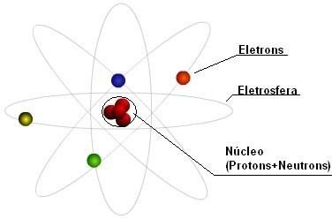

O próton corresponde a carga positiva (+) da eletricidade. Os prótons se concentram no núcleo do átomo. É o número de prótons no núcleo que determina o número atômico do átomo. Também no núcleo é encontrado o nêutron, carga neutra fundamental da eletricidade.
No seu estado natural um átomo está sempre em equilíbrio, ou seja, contém o mesmo número de prótons e elétrons. Como cargas contrárias se anulam, e o elétron e próton possuem o mesmo valor absoluto de carga elétrica, isto torna o átomo natural num átomo neutro.
Átomo Neutro→Número Elétrons=Número de Prótons
Um corpo elétrico carregado e um corpo neutro ao se tocarem distribuem as cargas elétricas e os mesmos ficam com o mesmo potencial.
Um c o r p o e l e t r i c a m e n t e n e u t r o (mesma q u a n t i d a d e de e l é t r o n s e prótons) ao aproximar de um corpo carregado (quantidade de
cargas diferentes) eles organizam as cargas livres no interior deste co 6
rpo
(indução), esta carga pode descarregar (negativas via descarga aterra), e neste caso o corpo fica carregado positivamente
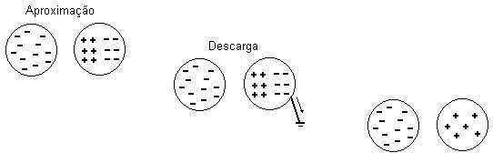
2.3- O Coulomb
A quantidade de carga elétrica que um corpo possui é dada pela diferença entre número de prótons e o número de elétrons que o corpo tem. A quantidade de carga elétrica é representada pela letra Q, e é expresso na unidade COULOMB ( C ).

A carga de 1C = 6,25x1018 elétrons. Dizer que um corpo possui carga de um Coulomb negativo (-Q), significa que um corpo possui 6,25x1018 mais elétrons que prótons.
  - Carga Elétrica Elementar
A menor carga elétrica encontrada na natureza é a carga de um elétron ou próton. Estas cargas são iguais em valor absoluto e valem
e =1,6 x10-19 C
Para c a l c u l a r a q u a n t i d a d e de c a r g a e l é t r i c a de um c o r p o , b a s t a multiplicar o número de elétrons pela carga elementar.
Q = n .
e

A carga elétrica difere da corrente elétrica. Q representa um acúmulo de carga, enquanto a corrente elétrica mede a intensidade das cargas em movimento.

  - D i f e r e n ç a de Potencial
Em virtude da força do seu campo eletrostático, uma carga é capaz de realizar trabalho ao deslocar outra carga por atração ou repulsão. Essa capacidade é chamada de potencial elétrico. Cargas elétricas diferentes produzem uma d.d.p. (diferença de potencial). A Força Eletromotriz (F.E.M.) pode ser definida como a energia não-elétrica transformada em energia elétrica, ou vice-versa, por unidade de tempo. A sua unidade fundamental é o Volt. A diferença de potencial é chamada também de Tensão Elétrica. A tensão elétrica é representada pela letra E ou V.

Resumo: Força-Eletromotriz (FEM), Tensão
7
→Representação E ou V Unidade: Volt (V) Aparelho de Medição: Voltímetro

- Eletrodinâmica
  - C o r r e n t e Elétrica
Determinados materiais, quando são submetidos a uma diferença de potencial, permitem um a movimentação de elétrons de um átomo a outro fazendo os átomos se deslocar de um dos pólos da ddp para o outro pólo, e é

este fenômeno que é denominado de corrente elétrica. Pode-se dizer, então que cargas elétricas em movimento ordenado formam a corrente elétrica, ou seja, corrente elétrica é o fluxo de elétrons em um meio condutor. A corrente elétrica é representada pela letra I e sua unidade fundamental é o Ampére.
Define-se 1 A (Ampére) como sendo deslocamento de 1 C (6,25×1018e)
Através de um condutor durante um intervalo de 1 s.
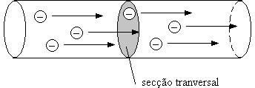
A definição matemática da intensidade de corrente elétrica é dada por: I = Q / T
Onde:
I = corrente elétrica em ampére; Q = carga em Coulomb;
T = tempo em segundos.
Resumo: Corrente Elétrica Representação I
Unidade: Ampere (A) Aparelho de Medição: Amperímetro

Simbologia: Representado p o r u m a s e t a q u e i n d i c a o f l u x o da corrente.

    - Fluxo de Corrente
Se ligarmos às duas extremidades de um fio de cobre, uma diferença de potencial, a tensão aplicada faz com que os elétrons se desloquem. Esse deslocamento consiste num movimento de elétrons a partir do ponto de carga negativa – Q numa extremidade do fio, seguindo através deste e chegando à carga positiva + Q na outra extremidade.
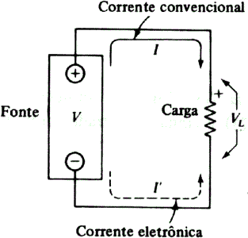
    - Sentido Eletrônico e Convencional
O sentido do movimento de elétrons é do pólo negativo (–) para o pólo positivo (+). Este é o fluxo de elétrons, que chamamos de SENTIDO ELETRÔNICO.
No entanto para estudos convencionou- se dizer que o deslocamento dos elétrons é do pólo positivo (+) para o pólo negativo (–). Este é o chamado de fluxo convencional da corrente elétrica, conhecido como SENTIDO
8

CONVENCIONAL. Portanto a corrente elétrica é representada saindo do pólo positivo e entrando no pólo negativo. I
+ -
  - Circuito Elétrico
Circuito elétrico é um conjunto de dispositivo, composto por uma fonte de tensão e outros dispositivos que permite a circulação de uma corrente elétrica. O circuito elétrico é composto por:
- Fonte de tensão: responsável em fornecer energia para o sistema;
- Condutores: responsável em fornecer um caminho com baixa resistência para a circulação de corrente elétrica;
- Carga: Elemento que v a i u t i l i z a r ( transformar) a c o r r e n t e e l é t r i c a , limitando este valor (note que um sistema sem carga corresponde a um curto-circuito)
- Seccionadores: responsáveis em controlar/bloquear o fluxo da corrente (Ex. Interruptor);
- Proteção: sistema responsável em garantir a segurança da instalação e/ ou usuários. Quando ocorrer um evento não permitido no sistema ele desliga automaticamente o circuito (Ex. Disjuntor, fusíveis, etc.)
Através da utilização de símbolos podemos representar um circuito elétrico em um desenho.
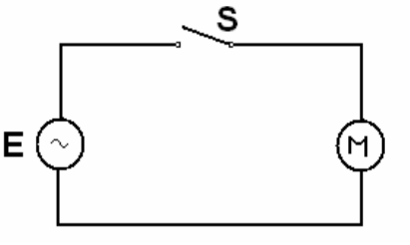
Onde foram considerados os seguintes símbolos:
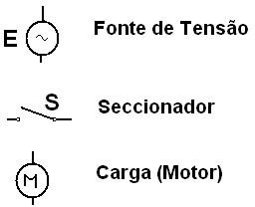

A interligação entre os símbolos representa os condutores do sistema. Num projeto elétrico são calculadas as características mínimas de todos os dispositivos do circuito elétrico e estas características devem ser mostradas no diagrama (desenho).

  - P o t ê n c i a Elétrica
Se um trabalho está sendo executado em um sistema elétrico, uma quantidade de energia está sendo consumida. A razão em que o trabalho está sendo executado, isto é, a razão em que a energia está sendo consumida é chamada Potência.
Potência =Trabalho /Tempo
9

Em eletricidade, a tensão realiza trabalho de deslocar uma carga elétrica, e a corrente representa o número de cargas deslocadas na unidade de tempo.
A unidade fundamental de potência elétrica é o
WATT
P = V. I
Resumo: Potência Elétrica Representação P

Unidade: Watt (W) Aparelho de Medição: Wattímetro
A unidade de medida da potência elétrica watt tem múltiplos e submúltiplos como mostra a tabela a seguir.

Denominação |  |  | Valor em relação ao watt
Múltiplo | quilowatt | KW | 10³ W ou 1000 W
Unidade | Watt | W | 1 W
Submúltiplos | miliwatt | mW | 10⁻³ W ou 0,001 W

  - Resistência Elétrica
Define-se resistência como sendo a capacidade de um dispositivo (fio condutor) se opor a passagem de corrente elétrica através de sua estrutura.
    - Resistividade
Verifica-se experimentalmente que a resistência elétrica de um resistor depende do material que o constitui e de suas dimensões. Para simplificar a análise dessas dependências, vamos considerar que os condutores tenham a forma de um fio cilíndrico como mostra a figura abaixo. Esta é a forma largamente utilizada tanto na transmissão de energia elétrica como na construção de resistores.

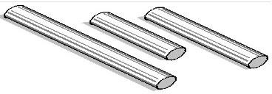

Considere vários fios condutores de mesmo material, mesma área de seção transversal e de comprimentos(L) diferentes. Verifica-se que quanto maior o comprimento tanto maior é a resistência do fio. Então, a resistência é diretamente proporcional ao comprimento do fio. Matematicamente: R = k.L
Se tomarmos vários condutores de mesmo material, mesmo comprimento, mas de diâmetro diferentes, verificamos que a resistência é inversamente proporcional à área (A) da seção reta do fio.
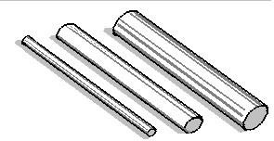
10
Matematicamente: R = k. 1
A
Relacionando as duas conclusões acima, obtemos: R = k

. L

/ A

A constante de proporcionalidade é uma característica do material e simboliza-se por ρ (letra grega rô ). Recebe o nome de resistividade. A resistência de um condutor é diretamente proporcional ao seu comprimento e inversamente proporcional à área da secção transversal do fio. Assim: R
= ρ .. LA
No Sistema Internacional a unidade de resistividade é ohm-metro(m). A condutância é o inverso de resistência. A unidade da condutividade é o ohm ( Ω - 1) ou Siemens (S).
    - Características dos Condutores
O material utilizado em eletricidade tem características quanto à condução de corrente elétrica. Esta característica é relacionada às características dos átomos que formam o material, onde podemos verificar que entre o núcleo e o elétron em órbita do átomo, existe uma força atrativa, força esta tanto menor quanto maior a distância entre eles. Sendo que todos os materiais apresentam uma resistividade ( ρ ) específica.
    - Corpos Bons Condutores

Corpos bons condutores são aqueles em que os elétrons mais externos, mediante estimulo apropriado (atrito, contato ou campo magnético), podem ser retirados dos átomos. Exemplos de corpos bons condutores: alumínio, platina, prata, ouro. A resistividade do cobre é aproximadamente de 10-6 Ω cm.
    - Corpos Isolantes
Corpos maus condutores são aqueles em que os elétrons estão tão rigidamente solidários aos núcleos que somente com grandes dificuldades podem ser retirados por um estimulo exterior. Exemplos de corpos maus condutores: porcelana, vidro, madeira, borracha. A resistividade da mica é aproximadamente de 1012 Ω cm.
    - Resistor Elétrico
A energia elétrica pode ser convertida em outras formas de energia. Quando os elétrons caminham no interior de um condutor, eles se chocam contra os átomos do material de que é feito o fio. Nestes choques, parte da energia cinética de cada elétron se transfere aos átomos que começam a vibrar mais intensamente. No entanto, um aumento de vibração significa um aumento de temperatura.
O aquecimento provocado pela maior vibração dos átomos é um fenômeno físico a que damos o nome de efeito joule.
É devido a este efeito joule que a lâmpada de filamento emite luz. Inúmeras são as aplicações práticas destes fenômenos. Exemplos: chuveiro, ferro de engomar, ferro elétrico, fusível, etc.
O efeito joule é o fenômeno responsável pelo consumo de energia elétrica do circuito, quando essa energia se transforma em calor.
11
O componente que realiza essa transformação é o resistor, que possui a capacidade de se opor ao fluxo de elétrons (corrente elétrica).
Resumo: Resistor Elétrico Representação R

Unidade: Ohm (Ω) Aparelho de Medição: Ohmímetro

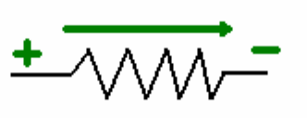
Símbolo: –/\/\/\–
    - Lei de Ohm
Considere o resistor abaixo, mantido a uma temperatura constante. Quando o mesmo for submetido a uma tensão elétrica (d.d.p.) E circulará pelo mesmo uma corrente elétrica.
Mudando o valor da d.d.p. para E1, E2,...En , o resistor passa a ser percorrido por uma corrente I1, I2,… In. O Físico alemão George Simon Ohm, verificou que o quociente da tensão aplicada pela respectiva corrente circulante era uma constante do resistor.

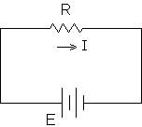
E/I=E1/I1=E2/I2=Em/Im=Constante=R

A resistência elétrica não depende nem da tensão, nem da corrente elétrica, mas sim da temperatura e do material condutor.

  - Geradores e Receptores
    - Definição de Gerador
Gerador é um dispositivo capaz de criar e manter uma d.d.p. entre dois pontos de um circuito. É essa d.d.p. que permite o movimento de cargas elétricas que constituem a corrente elétrica. Para “transportar” uma carga de um ponto a outro, o gerador realiza um trabalho sobre ela. A razão entre o trabalho realizado e a carga transportada mede a capacidade do gerador de levar cargas dos potenciais mais baixos para potenciais mais altos. Essa razão é a Força Eletromotriz (fem) do gerador representado pela letra “E”. Assim:
Ε =W/q
A força eletromotriz do gerador é sempre constante, pois ela não depende da corrente elétrica que atravessa.
    - Circuito Equivalente do Gerador
De forma ideal os geradores disponibilizam cargas elétricas para o circuito elétrico, mas de forma real, devido as limitações de construção os geradores também apresentam uma resistência interna que limitam a te
nsão nsão
12
na carga, pois quanto maior a corrente do circuito maior é a queda de te no resistor interno do gerador.
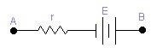
Ond e:

VB – VA = E – ( r.I )
VB – VA é a d.d.p. mantida entre os pólos do gerador;

E é a força eletromotriz do gerador;
r - a resistência interna do gerador;

(r.I) é a queda de tensão interna.

    - Associação de Geradores
      - Associação em Série
Os geradores são associados de forma que o pólo positivo de um se ligue diretamente ao pólo negativo do outro.
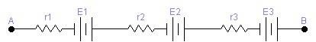

A corrente que atravessa todos os geradores é a mesma;
A fem da associação é a soma das fem’s dos componentes da série;
A resistência interna da associação é igual à soma das resistências dos elementos da associação.

mesma forma a outro ponto .
A corrente se subdivide entre os geradores;
      - Associação em Paralelo
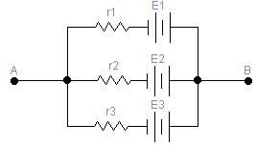
Os geradores são associados de forma que os pólos positivos fiquem ligados a um único ponto, e os pólos negativos da

A fem da associação é a própria fem de um dos elementos da associação;
A resistência interna é o inverso da resistência de cada elemento da associação.
3.5.4 Rendimento do Gerador ( η )

No interior do gerador a corrente vai do pólo de menor potencial para o de maior potencial. Estão envolvidas neste caso três formas de potência: gerada; fornecida e dissipada. Cada uma das potências tem sua forma de cálculo, como segue:
Pgerada = V . I
13
Pfornecida = U . I onde U é VB– VA
Pdissipada = r . I²

O rendimento do gerador é razão entre a Pf e a Pg, assim como entre a ddp e a FEM do mesmo.
Pg
=E.I Rendimento : η =
Pf/Pg=U/E

Gerado r

PF = U . I Pd = r. I²

3.6. Corrente Contínua (CC)
Corrente contínua é a energia elétrica que apresenta dois pólos definidos e fixos no tempo, ou seja, as cargas elétricas geradas ficam sempre no mesmo pólo. Os gráficos abaixo mostram o comportamento da corrente contínua no eixo tempo.
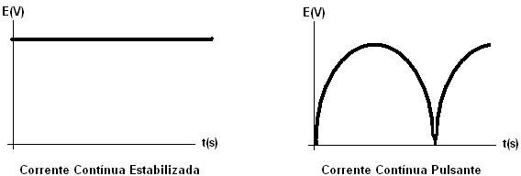

  - Corrente Alternada (CA)
Corrente alternada corresponde a fonte de energia onde os pólos ficam se alternando constantemente no tempo.

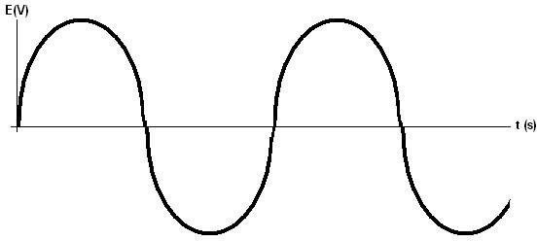
t

14

  - G e r a ç ã o de Tensão Alternada
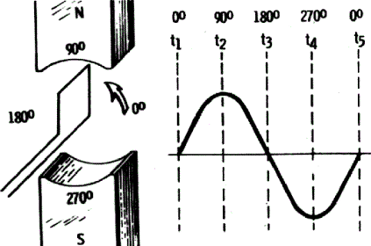
A tensão alternada é produzida girando uma bobina. À medida que a bobina corta as linhas de força entre os pólos magnéticos, produz-se uma tensão. Essa tensão varia de zero até o valor de pico e volta a zero conforme uma senóide. Assim é produzida a eletricidade nas usinas hidrelétricas. A geração ocorre quando um condutor se movimenta num campo magnético, induzindo uma tensão nesse condutor.

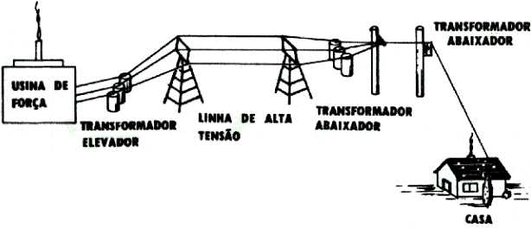
Vantagens da corrente alternada: ela pode ser transmitida a grandes distâncias m a i s
e c o n o m i c a m e n t e q u e a c o r r e n t e c o n t í n u a , s e m g r a n d e s perdas.
Para isso, pode-se elevar e diminuir a tensão por meio de transformadores.

A equação da tensão alternada senoidal é
V = Vm . sen ( wt + Ø )

Características da Tensão e da Corrente Alternada

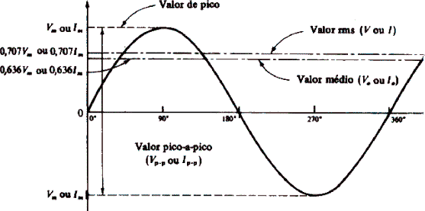

Valor eficaz (Vef ou Ief ): também chamado de RMS (root mean square), é o valor que produz o mesmo efeito que um valor em corrente contínua faria. É igual a 0, 707 vezes o valor de pico (Vp). A maioria dos instrumentos de medida é calibrada em unidades eficazes ou médio-quadráticas, o que permite a comparação direta dos valores CC e CA. Vef = Vp/√2
Valor médio (Vm): é a tensão média da onda senoidal durante um meio ciclo.
15
Geometricamente, corresponde a altura de um retângulo que tem a m área da senóide.
esma
Vm=2 .Vp/π Frequência (f): é o número de ciclos por segundo, dada em Hertz.
Período(T): é o tempo necessário para completar um ciclo. É o inverso da frequência. No Brasil a freqüência é de 60Hz, o que dá um período de 16,5 ms.
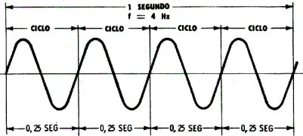
16,5ms.

f =1/T

  - Tensão Alternada Trifásica
Quando uma linha é formada por três condutores com as tensões entre um e o u t ro condutor iguais, p o rém d e f a sa d a s de 120°, temos uma rede trifásica.
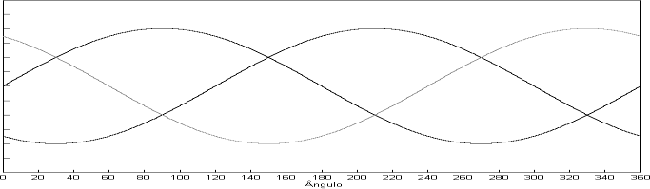
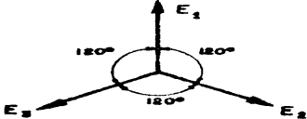
A representação da corrente alternada ou tensão trifásica é a que se vê nas figuras abaixo.

Quando ligamos a uma linha trifásica três fontes receptoras, ou três elementos de uma fonte receptora, temos um circuito trifásico.
Conforme a maneira de efetuarmos as ligações temos um circuito estrela ou triângulo (Y ou Δ).
  - Circuito estrela ou Y

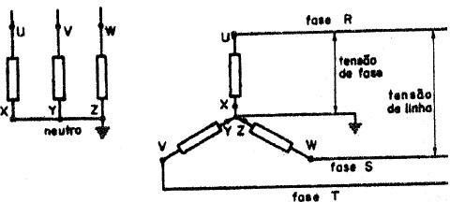
As três extremidades dos finais dos elementos são ligadas entre si, e as três iniciais à linha. Como se pode ver na figura abaixo, a corrente que passa pela linha, é a mesma que passa pelos elementos, isto é, a corrente de linhas

é igual a corrente de fase.
O ponto comum aos três elementos chama-se neutro.
Se neste ponto tirar um condutor, temos o condutor neutro, qu geral é ligado a terra. A tensão aplicada a cada elemento (entre condutores de fase e neutro) é chamada tensão de fase e a entre dois condutores de fase tensão de linha.
e em
16
A relação entre elas é: E = E=lEinfhasae . 3

Circuito triângulo ou Delta
A extremidade final de um elemento é ligada à inicial do outro, de modo que os três fiquem dispostos eletricamente, segundo os lados de um triângulo equilátero. Os vértices são ligados à linha. Temos que a tensão da linha é igual à tensão da fase e a corrente da linha será:

I = Ilinha = I Fase e . 3

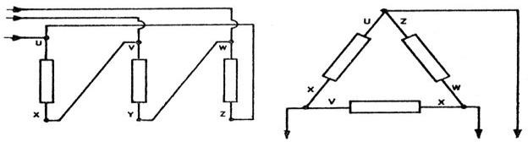
Os elementos de um receptor trifásico são representados respectivamente por U - X, V – Y e W-Z, onde U,V e W representam as extremidades iniciais, ou por 1-4, 2-5 e 3-6, sendo 1, 2 e 3 os inícios, pois cada elemento tem sua polaridade que deve ser conservada na ligação. A distribuição de energia elétrica é feita em geral em sistemas trifásicos, cujas redes podem ser ligadas em estrela ou triângulo.
Quando a rede é em triângulo, em casos especiais, podemos retirar um condutor do centro de cada fase, obtendo-se duas tensões, sendo uma o dobro da outra.
Exemplo: 110 e 220 V.

Em geral, as cargas monofásicas (lâmpadas e pequenos motores) são ligadas à tensão mais baixa e as trifásicas (força, aquecimento industrial, etc.) a mais alta.
As cargas monofásicas, num circuito trifásico, devem ser distribuídas igualmente entre as fases, para que uma não fique sobrecarregada em detrimento das outras.
  - Circuito Série
Circuito Série é um circuito elétrico onde temos a mesma corrente elétrica circulando em todos elementos do circuito. Para que o circuito esteja em série um dos terminais e ligado ao terminal do seguinte, o terminal livre deste é ligado ao próximo e assim por diante.

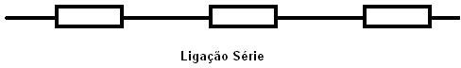

  - Circuito Paralelo
Circuito paralelo é um circuito elétrico onde temos a mesma tensão entre os dispositivos do circuito. Para que o circuito esteja em paralel
o um
. Os
17
dos terminais dos dispositivos devem estar ligados ao mesmo ponto terminais restantes a um outro ponto comum.
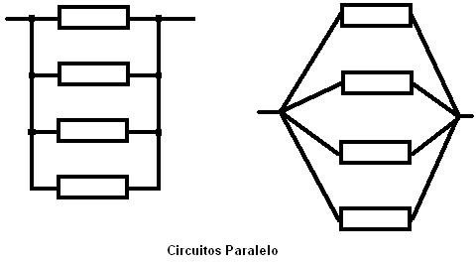

:

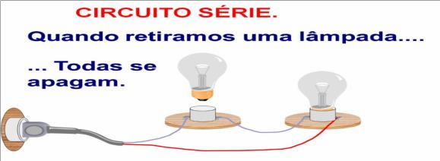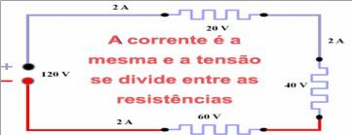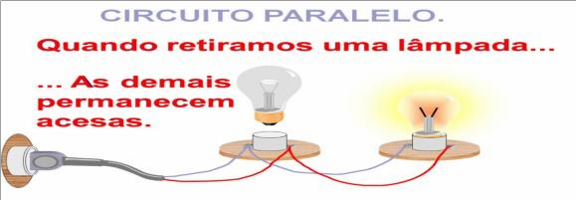
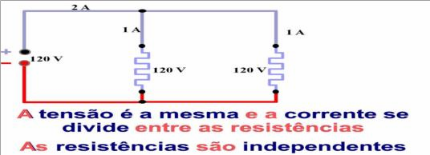

- Resistores
  - Resistor – Definição

Resistores são componentes que tem por finalidade oferecer uma oposição à passagem da corrente elétrica, através de seu material. A essa oposição damos o nome de resistência elétrica, que possui como unidade o Ohm (Ω). Os resistores são classificados em dois tipos: fixos e variáveis. Os resistores fixos são aqueles cuja resistência não pode ser alterada, enquanto as variáveis têm a sua resistência modificada dentro de uma faixa de valores por meio de um cursor móvel.
    - Resistores Fixos

Tem como função principal produzir uma queda de tensão E (volts), igual ao produto de seu valor (Ω) pela corrente que passa por ele (A).
As figuras abaixo mostram como são encontrados (aspectos físicos)
os resistores:
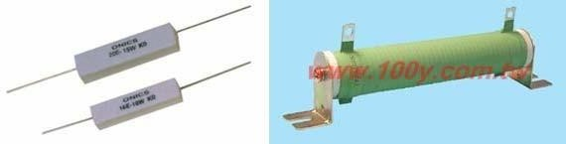
18
Figura – Resistor fixo de Porcelana e de Fio

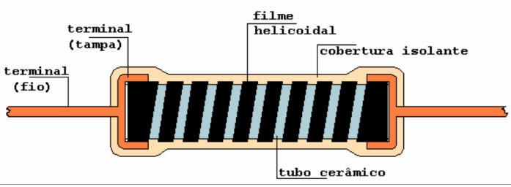
:

Figura – Resistor de filme de carbono

  - Código de Cores para Resistores

O código de cores é a convenção utilizada para identificação de resistores de uso geral. Como é impossível a fabricação de resistores de todos os valores estes são fabricados com um intervalo de tolerância entre eles. O processo de fabricação em massa de resistores não consegue garantir para estes componentes um valor exato de resistência. Assim, pode haver variação dentro do valor especificado de tolerância. É importante notar que quanto menor a tolerância, mais caro o resistor, pois o processo de fabricação deve ser mais refinado para reduzir a variação em torno do valor nominal. Esta faixa de tolerância é conhecida por séries E12 e E24 da norma internacional IEC.

    - Procedimento para determinar o Valor do Resistor:
Identificar acordo primeiro anel, e verificar através da tabela de cores o algarismo correspondente à cor. Este algarismo será o primeiro dígito do valor do resistor.
Identificar a cor do segundo anel. Determinar o algarismo correspondente ao segundo dígito do valor da resistência.
Identificar a cor do terceiro anel. Determinar o valor para multiplicar o número formado pelos itens1e2. Efetuar a operação e obter o valor da resistência.
Identificar a cor do quarto anel e verificar a porcentagem de tolerância do valor nominal da resistência do resistor.
OBS.: A primeira faixa será a faixa que estiver mais perto de qualquer um dos terminais do resistor.
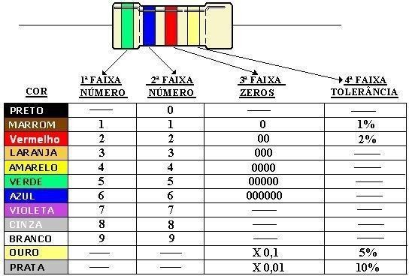
Exemplo:
1º Faixa Verde=5 2º Faixa Azul=6
19

:

3º Faixa Vermelho= 00
4º Faixa Ouro =5%
56x00=5600 Ω = 5,6 kΩ O valor será 5600 Ώ com 5% de tolerância. Ou seja, o valor exato da resistência para qualquer elemento com esta especificação estará entre 5320Ώ a 5880 Ώ..
Entenda o multiplicador como o número de zeros que você coloca na frente do número. No exemplo é o 10, e você coloca apenas um zero se fosse o 100 você colocaria 2 zeros e se fosse apenas o 1 você não colocaria nenhum zero.

  - Associação de Resistores

    - Associação em Série
Quando resistores são conectados de forma que a saída de um se conecte a entrada de outro e assim sucessivamente em uma única linha, diz-se que os mesmos estão formando uma ligação série.
Neste tipo de ligação a corrente que circula tem o mesmo valor em todos os resistores da associação, mas a tensão aplicada se divide proporcionalmente em cada resistor.
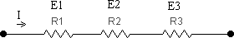

Os resistores que compõem a série podem ser substituídos por um único resistor chamado de Resistor Equivalente = Req .

E = E1 + E2+ E3 R

R.I=R1. I+R2. I+R3. I x I
=
Como a corrente é comum a todos os termos da equação ela pode ser simplificada (cortada) nos dois lados da igualdade:
Req = R1 + R2 + R3
A Req de uma associação em série é igual à soma das resistências dos resistores.

    - Associação em Paralelo
Quando a ligação entre resistores é feita de modo que o início de um resistor é ligado ao início de outro, e o terminal final do primeiro ao terminal

:

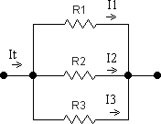
final do segundo, caracteriza-se uma ligação paralela.

Neste tipo de ligação, a corrente do circuito tem mais um caminho para circular, sendo assim ela se divide inversamente proporcional ao valor do resistor. Já a tensão aplicada é a mesma a todos os resistores envolvid ligação paralela.
os na
20
Analisando o circuito vemos que: It = I1 + I2 + I3
Pela Lei de Ohm temos que a corrente elétrica é igual à tensão dividido pela resistência, então: E/R =E/ R1 + E/ R2 +E/ R3
Como a tensão é a mesma, e é comum a todos os termos da igualdade, ela pode ser simplificada, restando então: 1/Req= 1/R1+ 1/R2 + 1/R3

O inverso da Req de uma associação em paralelo é igual à soma dos inversos das resistências dos resistores.
Para dois resistores em paralelo é possível calcular a Req através de uma fórmula obtida da anterior:
Req = R1 . R2
R1 +
R2

    - Regras de Associação Paralelo
O valor da resistência equivalente de dois resistores iguais em paralelo é igual a metade do valor dos resistores.
A resistência equivalente de qualquer associação paralelo será sempre menor que a menor das resistências associadas.
Quando o valor do resistor for igual, o valor da resistência equivalente é igual ao valor do resistor dividido pelo número de resistores iguais na associação.

    - Associação Mista

É o caso mais encontrado em circuitos eletrônicos. Neste caso há resistores ligados em série e interligados a outros em paralelo. Para se chegar a Req, faz- se o cálculo das associações série e paralelo ordenadamente, sem nunca

:

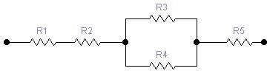
“misturar” o cálculo, ou seja, associar um resistor em série a outro esteja numa

ligação paralela.

  - Considerações finais sobre a Lei de Ohm

A Lei de Ohm pode ser definida como a relação entre a Tensão, a Corrente e a Resistência em um circuito elétrico de corrente contínua. Ela pode ser definida como uma constante de proporcionalidade entre as três grandezas.
Ela estabelece que:
Aplicando a lei de Ohm, podemos determinar uma formula para cálculo do divisor de tensão. Essa fração é quociente da segunda resistência pela soma das resistências.
I1=R2/R1+R2.It e I2=R1/R1+R2. It
Onde I1 e I2 são as correntes nos respectivos ramos. Observe que a equação para a corrente em cada ramo tem o resistor oposto no numer
ador.
21
Isto porque a corrente em cada ramo é inversamente proporcional à resistência do ramo.

A corrente elétrica em um condutor metálico é diretamente proporcional à tensão aplicada em seus terminais, desde que a temperatura e outras grandezas físicas forem constantes.

Com a passagem da corrente elétrica pelo condutor, há choques dos elétrons contra os átomos do material, com conseqüente aumento da temperatura (efeito Joule). Este fato acarreta dois fenômenos opostos no condutor: um aumento da energia de vibração dos átomos do material, opondo- se à corrente elétrica (aumento da resistência); e um aumento do número de cargas livres e também de suas velocidades, favorecendo a passagem de corrente elétrica (diminuição da resistência).
Quando os dois fenômenos se contrabalançam, o condutor é ôhmico ou linear, pois sua resistência permanece constante.
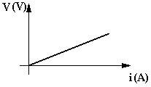
Quando o primeiro fenômeno predomina, a resistência do condutor aumenta com a temperatura, e é o que ocorre com o filamento de uma lâmpada incandescente.

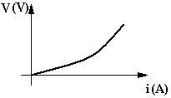

Material | Coeficiente de temperatura  ( oC-1)
Cobre | 0,0039
Alumínio | 0,0032
Tungstênio | 0,0045
Ferro | 0,005
Prata | 0,004
Platina | 0,003
Nicromo | 0,0002
Constantan | 0,00001

A tabela a seguir apresenta alguns materiais com seu respectivo valor de r
esistividade. |  |  |  |  |  | 22
Elementos e ligas | Símbol o químic o | Númer o atômic o | Peso específico em grama por cm ² | Ponto de fusão em ºC | Resistiv idade em x mm² / m a 20º  C
Alumínio 99,9% | Al | 13 | 2,580 | 657 | 0,0284
Bismuto | Bi | 83 | 10,050 | 269 | 0,1200
Carbono | C | 6 |  | 3.500 | 35,0
Chumbo | Pb | 82 | 11,300 | 327 | 0,2114
Cobre eletrolítico | Cu | 29 | 9,050 | 1.080 | 0,0167
Cobre recozido  normal | Cu | 29 | 8,890 | 1.080 | 0,0173
Constantan (Cu  60% – Ni 40%) |  |  | 8,400 | 1.240 | 0,5000
Estanho | Sn | 50 | 7,300 | 231 | 0,1195

Ferro puro  comercial | Fe | 26 | 7,850 | 1.500 | 0,1221
Latão (Cu 60% –  Zn 40%) |  |  |  | 940 | 0,0818
Mercúrio | Hg | 80 | 13,550 | -39 | 0,9567
Nicromo (Cu 60%  – Cr 12% – Fe 28%) |  |  |  |  | 1,3700
Níquel | Ni | 28 | 8,700 | 1.452 | 0,0780
Ouro | Au | 79 | 19,26 | 1.063 | 0,0244
Platina | Pt | 78 | 21,500 | 1.750 | 0,1184
Prata | Ag | 47 | 10,55 | 961 | 0,0164
Tungstênio | W | 74 | 18,700 | 2.970 | 0,0710
Zinco | Zn | 30 | 7,120 | 418 | 0,0615

Diante desses experimentos, George Simon OHM estabeleceu a sua segunda lei que diz que:

“A resistência elétrica de um condutor é diretamente proporcional ao produto da resistividade específica pelo seu comprimento, e inversamente proporcional à sua área de seção transversal.”
  - Circuito Divisor de Tensão
Num circuito série, cada resistência produz uma queda de tensão “E” igual a sua parte proporcional da tensão total aplicada.Portanto podemos chamar este circuito de divisor de tensão, pois teremos queda de tensão em cada resistor,diminuída o valor de tensão em um dos resistores.
E=tensão sobre a resistência, em Volt; E=R/RT. Et
R=resistência,em Ω ; Rt=resistência total do circuito; Et= tensão total do circuito.
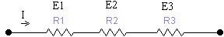
23

Uma resistência R mais alta produz uma queda de tensão maior do que uma resistência mais baixa no circuito série. Resistências iguais apresentam quedas de tensão iguais.

  - Circuito Divisor de Corrente

Às vezes torna-se necessário determinar as correntes em ramos individuais num circuito em paralelo, se forem conhecidas as resistências e a corrente total, e se não for conhecida a tensão através do banco de resistências. Quando se considera somente dois ramos do circuito, a corrente que passa num ramo será uma fração da Itotal.
Em um circuito paralelo a corrente que entra num nó é dividida em cada ramo deste circuito, dependendo do valor da resistência em cada ramo.
Aplicando a lei de Ohm , podemos determinar uma formula para cálculo do divisor de tensão.Essa fração é quociente da segunda resistência pela somadas resistências.
Onde I 1 e I 2 são as correntes nos respectivos ramos. Observe que a equação para a corrente em cada ramo tem o resistor oposto no numerador. Isto porque a corrente em cada ramo é inversamente proporcional à resistência do ramo.

I1=R2/R1+R2.It e I2=R1/R1+R2. It

  - Transformação Y (T )/ ▲ (π ) e vice-versa

Alguns circuitos possuem resistências interligadas de uma maneira que não permite o cálculo da Req pelos métodos conhecidos – série e paralelo. As resistências podem estar ligadas em forma de redes Y ou▲. A solução do circuito então é converter uma ligação em outra, de modo a permitir a associação em série e/ou paralelo após essa conversão.
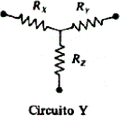

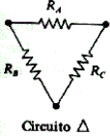
Rx=RA.RB/RA+RB+RC
/Rz Ry=RA.RC/RA+RB+RC
RB=R.Ry+Ry.Rz+Rz.Rx/Ry
Rz=RB.RC/RA+RB+RC
RC=R.Ry+Ry.Rz+Rz.Rx/Rx
  - Exemplos de Circuitos com estrela e delta:

RA=R.Ry+Ry.Rz+Rz.Rx

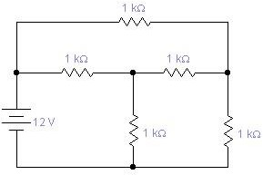
24

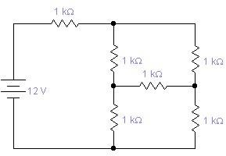

- Capacitores
Tratamos até agora das propriedades resistivas dos circuitos elétricos. A resistência, que é a oposição ao fluxo de corrente está associada à dissipação de energia. Além da propriedade resistência, um circuito elétrico também pode possuir as propriedades da indutância e da capacitância, sendo que ambas estão associadas ao armazenamento de energia.
  - Capacitância
Propriedade de um circuito se opor a qualquer variação de tensão no circuito. Alternativamente, capacitância é a capacidade um circuito elétrico armazenar energia em um campo eletrostático.
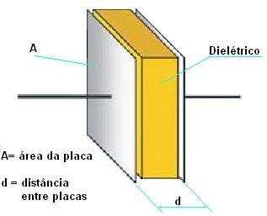

  - Força Exercida por Duas Cargas
Pelos conceitos da eletrostática, cargas iguais se repelem, e cargas diferentes se atraem. A força exercida entre elas é dada pela Lei de Coulomb como:

F = k • Q1×Q2 Onde: F é a força, dada em Newton;
d2
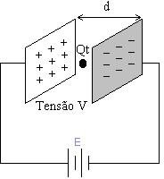
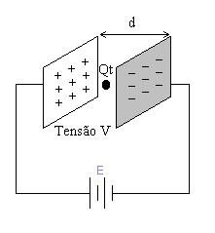
Q1e Q2 são quantidades de carga elétrica,em ia, em metro;
Coulomb;
d é distânc

x 109 )
k é a constante dielétrica ( k do ar = 9

  - Materiais Dielétricos
Isolantes ou dielétricos são caracterizados pelo fato de possuírem po 25
ucos
elétrons livres, isto é, os elétrons estão fortemente ligados ao núcleo. Sem a aplicação de um campo elétrico, um átomo dielétrico é simétrico, mas na presença de um campo elétrico os elétrons se deslocam de forma a ficarem próximos da carga positiva do campo elétrico.Uma medida como as linhas de força são estabelecidas em um dielétrico é denominada permissividade. A permissividade absoluta ( ε ) é a relação entre a densidade de fluxo no

Material | r | Rigidez  Dielétrica(V/m)
Vácuo | 1
Ar | 1,0006 | 3x106

dielétrico e o campo elétrico sobre o mesmo.
A constante dielétrica é a relação entre permissividade de um material e a permissividade do vácuo, e é definida como: ε r = ε/ε0
A próxima tabela ilustra o valor da permissividade de alguns materiais, Sendo ε o = 8,854 pF/m
Tabela Rigidez e Permissividade (Fonte: Bastos,1989eSaraiva [--])

Óleo Mineral | 2,3 | 1,5x107
Papel Isolante | 3 | 2x107
Porcelana | 7 | 10x107
Vidro | 6 | 8x107
Parafina | 2 | 3x107
Quartzo | 4 | 14x107
Poliestireno | 2,6 | 5x107
Mica | 6 | 6x107
Óxido de Alumínio | 10 | 800x106
Água destilada | 81

  - Representação Gráfica da Capacitância
Existe uma relação entre a tensão aplicada entre duas placas paralelas separadas por um dielétrico, e a carga que aparece nestas placas. Analise o circuito abaixo:
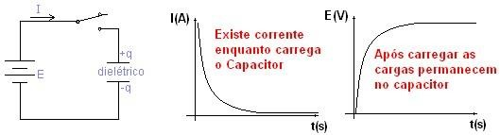
Na figura abaixo, considerando o capacitor carregado, ao acionarmos a chave s, o capacitor inicio o processo de descarga. No início
existe fluxo de elétrons (corrente) até o capacitor se descarregar E =0
.
26

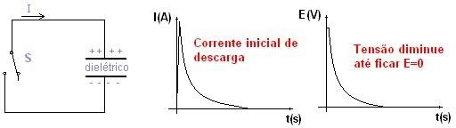

Um gráfico relacionando a tensão e a carga acumulada gera uma relação linear.A constante de proporcionalidade entr e a carga acumulada e a tensão,isto é, a inclinação da reta éa capacitância,desta afirmação temos:
C= Q/E → Q = C • E

A unidade de capacitância é o Coulomb/ Volt, que é definida como Farad.
A capacitância é determinada pelos fatores geométricos A(área) e d (distância) das placas que formam o capacitor.Quando a área das placas é aumentada, aumenta a capacitância.
Da mesma forma quando a separação entre as placas aumenta, a capacitância diminui. Então temos que:
C =capacitância em Farad;
A = área das placas em m² C= ε• A/d
d =distância entre as placas em m

Resumo: Capacitância Representação C
Unidade: Farad (F) Aparelho de Medição: Capacímetro
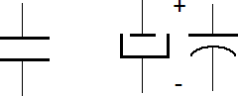
Simbologia:

  - Fabricação Capacitores
Para fabricar capacitores com elevada capacitância faz-se necessário trabalhar com a área das placas, a distância entre as placas e o material dielétrico. Uma das forma de fabricação é mostrada na figura abaixo onde as duas placas, intercaladas por uma camada isolante(dielétrica),e enrolada afim de aumentar a área das placas.A menor distância entre as placas é feita coma utilização de material dielétrico com espessura muito fina.
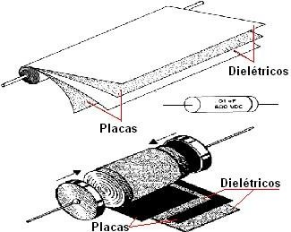
27

  - Aplicação
Os capacitores têm várias aplicações nos circuitos elétricos e eletrônicos.Uma das principais é a filtragem. Eles podem acumular uma razoável quantidade de cargas quando estão ligados a uma tensão. Quando esta tensão é desligada, o capacitor é capaz de continuar fornecendo esta mesma tensão durante um pequeno período de tempo, funcionando como uma espécie de bateria de curta duração.
  - Associação de Capacitores
    - Associação em série
Quando os capacitores são conectados em série, a fem “E” é dividida pelos capacitores, e a capacitância equivalente ou total Ct, é menor que o menor dos capacitores. Analisando o circuito abaixo:
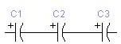

Todos os capacitores adquirem a mesma carga elétrica; ou seja; Q1= Q2 = Q3. A tensão total é igual a ET = E1+E2+E3.

Então: ET = Q1/C1 + Q2/C2 + Q3/C3 → Qt/Ct = Qt/C1 = Qt/C2 = Qt/C3 (÷Qt)
Ct = 1
1/C1 + 1/ C2 + 1/ C3

Capacitância equivalente para capacitores em série

2
Ct = | C1 • C
C1 + C2

Ceq para2 capacitores em série

28

    - Associação em paralelo
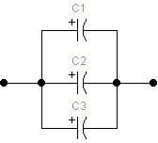
Quando dois capacitores são conectados em paralelo, a carga total adquirida pela combinação é dividida pelos capacitores da associação, e a capacitância total é a soma das capacitâncias individuais. Analisando o circuito:
Cada capacitor adquire uma carga dada por:

Q3Q=1C=3C•1E•3 E1 Q2= C2•
E2

Q3= C3• E3
Como
ET=E1 = E2= E3
Qt=Q1+Q2+Q3 Ct
      - Et=

C1•E1
+

C2
•E2

+C3 • E3

5.8 Reatância Capacitiva (Xc)
A reatância capacitiva é a oposição ao fluxo de corrente CA devido à capacitância no circuito. A unidade de reatância capacitiva é o OHM. Pode-se calculara reatância capacitiva através da equação abaixo:
Onde: Xc = reatância capacitiva, ; Xc = 1/2πfC F = freqüência, Hz;
C =capacitância, F.
A tensão e a corrente num circuito contendo somente reatância capacitiva podem ser determinadas utilizando-se a Lei de Ohm.Entretanto,no caso de um circuito capacitivo substitui-se R por Xc.

- Indutores
  - Indutância
A capacidade que um condutor possui de induzir tensão em si mesmo quando a corrente varia é a sua auto-indutância ou simplesmente indutância. O símbolo da indutância é o L e a sua unidade é o Henry(H). Um Henry é a quantidade de indutância que permite uma quantidade de indutância que permite uma indução de 1V quando a corrente varia na razão de 1A/ 1s. A fórmula para a indutância é:
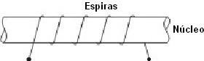

L= VL/▲i/▲ t
Onde:
L : indutância, H;
VL :tensão induzida através da bobina,V;

29
▲i/▲t :a taxa de variação da corrente,A/s.
Como podemos observar o valor da indutância depende do tempo de variação da corrente elétrica.
  - Reatância Indutiva (XL)
A reatância indutiva é a oposição à corrente CA devida à indutância do circuito. A unidade da reatância indutiva é o OHM. A fórmula para a reatância indutiva é:
XL = 2π fL
Onde:
XL: reatância indutiva; f: freqüência, Hz;
L : indutância,H.
Num circuito apenas formado por indutância, pode-se calcular a tensão e a corrente aplicando a Lei de Ohm, bastando para isto substituir R por XL.

  - Aplicação de Indutores

Estes conceitos são aplicados na construção de instrumentos de medidas, em eletros-imã, solenóides, reles, trancas eletrônicas, transformadores, filtros, motores elétricos, etc

  - Associação de Indutores

O sistema de associação de indutores é o mesmo de resistores e capacitores, ou seja, em série, paralelo e misto. O método de cálculo para se chegar à indutância equivalente é o mesmo para resistores.

– Leis de Kirchhoff
Para encontrar as grandezas elétricas de um circuito utilizamos as leis de Kirchhoff que permite calcular os valores de corrente e tensão de um circuito.
Para entender as leis de Kirchhoff precisamos conhecer alguns conceitos de malhas, nós e ramos.
  - Malha, Nó e Ramo

Malhas : é um circuito fechado por onde passa uma corrente elétrica.

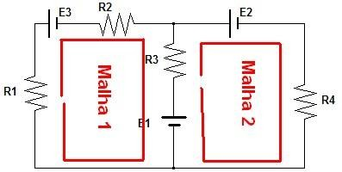

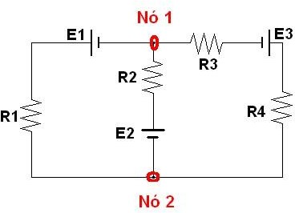
Nó: é um ponto de derivação elétrica de3 ou mais condutores.
30
Ramo: é uma ligação de um nó a outro. No exemplo abaixo podemos observar que entre os dois nós das extremidades temos três ramos realizando a ligação entre eles.
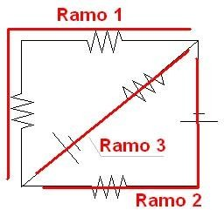

  - Lei das Tensões

A Lei das Tensões de Kirchhoff pode ser utilizada para determinar as várias correntes em um circuito elétrico. Uma vez em que as correntes elétricas estão definidas, torna-se simples a tarefa de calcular as várias tensões do circuito. Esta lei pode ser definida como:
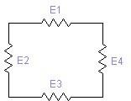
A soma algébrica das tensões em um circuito fechado é sempre igual a zero

E1 +E2+E3+E4 = 0
Método para cada malha:

- Arbitre um sentido para a corrente elétrica na malha;
- Coloque os sinais de tensão em cada resistor, considerando que a corrente entre no positivo e sai no negativo.

- Siga o sentido desta corrente, realizando o somatório das tensões;
- Para fontes, considere sua tensão como sinal do pólo de saída;
- Para resistências, considere a queda de tensão R.i ;
- Igual e o somatório a zero.

  - Sistemas linear de equações do primeiro grau

Para resolver os sistemas por Kirchhoff faz-se necessário conhe processo de resolução de sistemas de equações de primeiro grau.
cer o
31
Uma equação do primeiro grau, é aquela em que todas as incógnitas estão elevadas à potência1. Este tipo de equação poderá ter mais do que uma incógnita. Um sistema de equações do primeiro grau em duas incógnitas x e y, é um conjunto formado por duas equações do primeiro nessas duas incógnitas.
Exemplo1: Seja o sistema de duas equações:
2 x+3 y= 38
3 x- 2 y =18
Resolver este sistema de equações é o mesmo que obter os valores de x e de y que satisfazem simultaneamente a ambas as equações. X = 10 e Y = 6 são as soluções deste sistema e denotamos esta resposta como um par ordenado de números reais:
S={(10,6) }

    - Método de substituição para resolver este sistema

Entre muitos outros, o método da substituição, consiste na idéia básica de isolar o valor algébrico de uma das variáveis, por exemplos, e, aplicar o resultado à outra equação.
Para entender o método, consideremos o sistema:
2 x+3 y= 38
3 x- 2 y =18
Para extrair o valor de x na primeira equação, usaremos o seguinte processo:

2x+3y =38 Primeira equação
2x+3y - 3y =38 -3y Subtraímos 3y de ambos os membros
2x=38 - 3y Dividimos ambos os membros por 2
x =19- (3y/2) Este é o valor de x em função de y Substituímos agora o valor de x na segunda equação 3x-2y=18:

3x- 2y =18 Segunda equação
3(19 - (3y/2))- 2y =18 Após substituir x, eliminamos os parênteses
57- 9y/2- 2y =18 multiplicamos os termos por 2
114 - 9y - 4y =36 reduzimos os termos semelhantes
114 -13y =36 separamos variáveis e números
114 -36= 13y simplificamos a equação
78 =13y mudamos a posição dos dois membros
13y =78 dividimos ambos os membros por 6
y =6 Valor obtido
32
para y
Substituindo y = 6 na equação x = 19-(3y/2),obtemos:
x=19 - (3×6/2) =19 -18/2=19-9 =10

7.4 Lei das Correntes

Esta lei visa o equacionamento das correntes nos diversos nós de um circuito, e por isso é também conhecida por “Lei de Nós”.

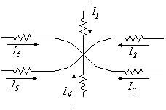
A soma algébrica das correntes que entram em um nó é igual à soma das correntes que dele saem.

I1+I2+I3+I4+I5+I6 = 0

Exemplo 6: Calcule a corrente I2 na figura abaixo:
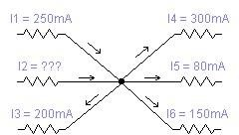

Ientram
= Isaem I1+I2= I3+I4+ I5+I6
250 +I2= 200+300+80 +150
I2= 730 -
250
I2= 480
mA

  - Análise Nodal

Em um circuito elétrico há n nós principais; um deles é escolhido como nó de referência, e a ele é atribuído arbitrariamente um potencial zero Volt. Aos demais nós são atribuídos então diferentes potenciais simbólicos.
Passos para Análise Nodal:
    - Selecione o nó principal, que será o nó de referência, e atribua a cada um dos nós restantes seus próprios potenciais em relação ao nó de referência;
33
    - Atribua correntes nos ramos (a escolha da direção é arbitrária);
    - Expresse as correntes nos ramo sem termos de potenciais dos nós;
    - Escreva uma equação de corrente para cada um dos nós
conhecidos; Sentido da Corrente:
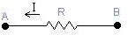
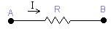

I = VB ‒_
VA

R
I = VA ‒ VB
R

Tensão Alternada
Tipos de Cargas em Sistemas de Tensão Alternada
Existem três tipos de cargas nos sistemas de tensão alternada: as resistivas, as indutivas e as capacitivas. As capacitivas não realizam trabalho e são utilizadas normalmente como filtros, como elementos auxiliares de partida de motores monofásicos e como compensadores de reações indutivas.

Carga Resistiva

De acordo com a Lei de Ohm, a carga resistiva funciona como um limitador de corrente, não existindo outro tipo de reação, ou seja, I = E/R. Graficamente, pode-se observar que a corrente em uma carga puramente resistiva se mantém em fase com a tensão aplicada em seus terminais, como apresentado na figura abaixo.

0

-50
40 80 120 160 200 240 280 320
50
200

150

100

I E
Uma carga resistiva funciona como um dissipador de energia, consumindo toda a energia fornecida pela rede elétrica. A potência fornecida pela rede é dada pelo produto da tensão e da corrente, denominada potência, dados pela equação:

Onde
P =Potência útil em Watt (W) E = tensão em Volt (V)
I = corrente em Ampère (A)
P = E. I

Uma carga resistiva mantém a corrente em fase com a
tensão.
34

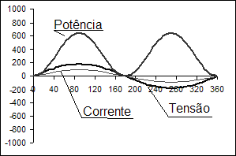
A potência útil dissipada por uma carga resistiva é dada pelo valor médio do produto da tensão e da corrente, ou seja, o valor médio da potência aparente. Graficamente, se observa na figura ao lado que toda a potência fornecida pela

fonte é dissipada na forma de calor, ou em outras palavras, a área sob a curva do produto tensão corrente é positiva, indicando que a carga está consumindo energia.

  - Carga Indutiva
As cargas indutivas são aquelas que na presença de tensão alternada armazenam energia sob a forma de campo eletromagnético, como é o caso de reatores e motores, dentre outras. A carga puramente indutiva produz uma reação na corrente elétrica como limitação de seu valor e ainda provoca um atraso de 90 graus em relação à tensão induzida em seus terminais. Essa reação é denominada reatância indutiva, representada de acordo com a equação:
XL= 2 π f L
Em que,
- XL = reatância indutiva em Ohm (Ω)
- f = freqüência da rede em Hertz ( H z )
- L = indutância dado em Henry ( H )
A figura abaixo apresenta graficamente o defasamento angular entre a corrente e a tensão para uma carga puramente indutiva.
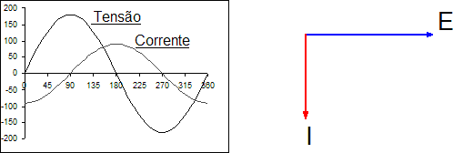

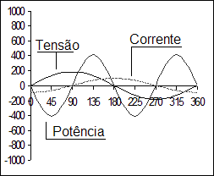
Uma carga puramente indutiva não realiza trabalho, ou seja, durante meio ciclo da tensão da fonte, o indutor armazena energia sob a forma de campo eletromagnético e durante o segundo meio ciclo da tensão ele devolve a energia para a fonte, o que pode ser mais bem compreendido ao se observar à figura ao lado.

Uma carga indutiva ATRASA em 90° a corrente em relação à tensão.

35

  - Carga Capacitiva

As cargas capacitivas são aquelas que na presença de tensão alternada armazenam energia sob a forma de campo elétrico, como é o caso de condensadores, filtros, dentre outras. A carga puramente capacitiva produz uma reação na corrente elétrica como limitação de seu valor e ainda provoca um atraso de 90 graus na tensão em relação à corrente.
Essa reação é denominada reatância capacitiva, representada de acordo com a equação:

Onde,
Xc =
1
2 . π . f. C

Xc = reatância capacitiva dada em Ohm (Ω) f = freqüência da rede em Hertz
(Hz)
C = capacitância em Farad [ F ]
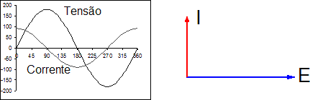
A figura abaixo apresenta graficamente o defasamento angular entre a tensão e a corrente para uma carga puramente capacitiva.
Uma carga puramente capacitiva não realiza trabalho, ou seja, durante meio ciclo da tensão da fonte, o capacitor armazena energia sob a forma de campo elétrico e durante o segundo meio ciclo da tensão ele devolve a energia para a fonte, o que pode ser mais bem compreendido ao se observar à figura abaixo.
Uma carga capacitiva ADIANTA em 90° a corrente em relação à tensão.

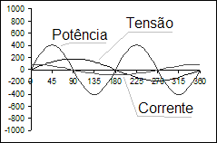
RESUMO:

Uma carga resistiva mantém a corrente em fase com a tensão.

Uma carga indutiva ATRASA em 90° a corrente em relação à tensão.

Uma carga capacitiva ADIANTA em 90°a corrente em relação à tensão

  - - Circuitos elétricos em Tensão Alternada

    - Circuito Série
36
Num circuito série constituído por um resistor e um indutor, aplicamos uma tensão E de uma fonte geradora da CA, de freqüência f.
Sendo I a corrente alternada que circula pelo circuito, a queda de tensão no resistor será:
ER = I . R, em fase com a corrente; e a queda de tensão no indutor será:
EL = I . XL, adiantada da corrente em 90°.
A tensão aplicada está defasada de um ângulo φ da corrente, cujo valor é a soma geométrica entre ER e EL.

E = √ ER² + EL²

Colocando-se em série um capacitor no circuito, a queda de tensão será:

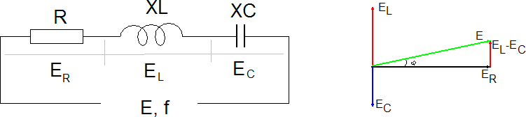
EC = I . XC, atrasada da corrente em 90º.

Assim a tensão aplicada será:

E = √ E² + ( EL – Ec)²

pois EL e EC estão sobre uma mesma reta, porém são de sentido oposto.

A impedância total será: Z = √ R² + ( XL – Xc)²

E a relação entre corrente e tensão, respeitando-se a lei de Ohm é E = Z . I O fator de potência (FP), ou seja, a defasagem da corrente em relação à tensão é dada por:
cos φ = R/Z = ER/ E = P/ S

    - Circuito Paralelo
Num circuito paralelo, constituído por um resistor e um indutor, aplicamos uma tensão E, de freqüência f de uma fonte geradora de CA. Pelo resistor circula uma corrente IR dada por:
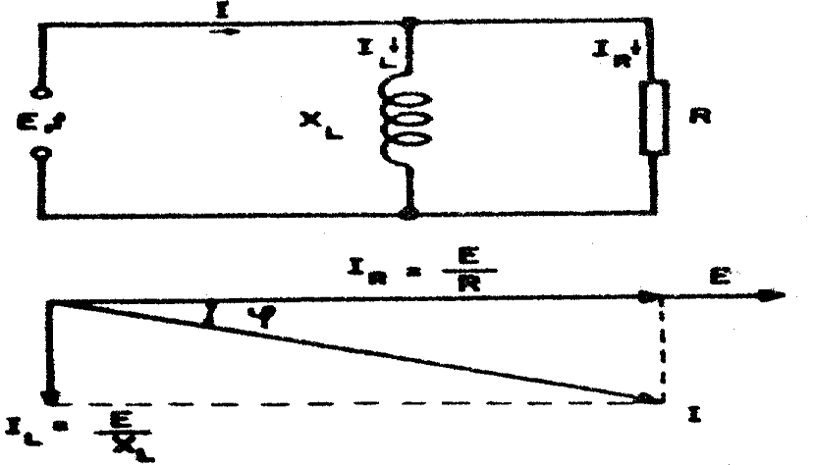
IR = E/R, em fase com
37

E

Pelo indutor temos:
IL = E/XL , atrasado em 90°.
Pela linha circula uma corrente I, defasada de um ângulo φ
em relação a E, cujo valor é a soma geométrica entre IR e IL: I = √ IR² + IL²

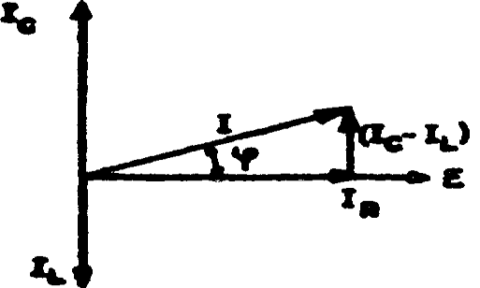
Se ligarmos um capacitor em paralelo, teremos:
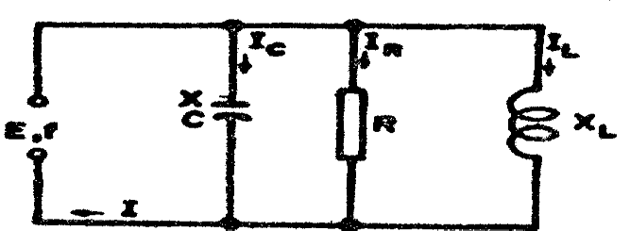

I = √ IR² + ( Ic – IL) ²

A impedância total do circuito será Z = E/ I , e o fator de potência será:
cos φ = R/Z = IR/ I

Na prática, costuma-se ligar capacitores em paralelos aos circuitos (que na maioria das vezes são de comportamento indutivo) com o fim de se ter um fator de potência próximo a unidade (φ = 0º).
Isto equivale tornar o circuito com comportamento próximo ao resistivo ou ôhmico. Tal medida é interessante, uma vez que a componente, defasada de 90º em relação à tensão, diminui, permitindo o melhor aproveitamento das linhas de transmissão.

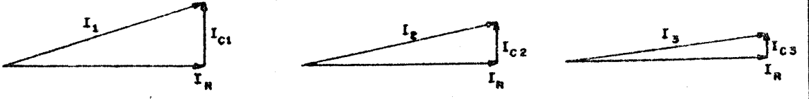

  - Potência nos Circuitos de Tensão Alternada

A potência consumida por um circuito de corrente contínua é d em watts, pelo produto da tensão pela corrente.
ada
38
Em corrente alternada, este produto representa a Potência aparente do circuito, isto é, a potência que o circuito aparenta ter uma vez que há uma defasagem entre V e I. É medida em volt-ampère (VA):

S = V . I
Onde:
S = potência aparente, em volts-ampère;
V = tensão em volts;
I = corrente em ampères.

A potência que produz trabalho nos circuitos de CA é chamada
Potência ativa, e é dada, em watts (W), pelo produto:

P = V . I . cos φ
Onde:
P = potência ativa, em watts;
V = tensão, em volts;
I = corrente em ampères;
O fator cos φ (coseno do ângulo de base) é chamado fator de potência do circuito, pois é ele que determina qual a percentagem de potência aparente que é empregada para produzir trabalho.
O fator de potência (FP) é de suma importância nos circuitos de CA.
No Brasil foi especificado o valor mínimo do fator de potência em

0,92, medido junto ao medidor de energia. Mede-se o fator de potência em aparelhos chamados de medidores de cos φ. O fator de potência pode ser determinado por:

FP = | cos φ = | P_ = | P | = | R
 |  | V. I | S |  | Z
O fator de potência deve ser o mais alto possível, isto é, próximo à unidade. Deste modo, com a mesma corrente e a mesma tensão, conseguimos uma maior potência ativa, que, como sabemos, é a que produz trabalho no circuito.
Ao produto Q = V . I . sen φ denominamos de potência reativa; é a porção da potência aparente que hora é fornecida pelo gerador à carga, hora é devolvida pela carga ao gerador.
Nos circuitos trifásicos, a potência ativa total é a soma das potências de cada fase.
=EF. IF . cos φ

PF

Como temos, no circuito estrela:

VF = V
3
e

I F = I

e no triângulo:

VF = V I
39
e I F =
3
resulta:

P = 3
. V . I. cos φ

tanto para circuito estrela como para o circuito triângulo, dado em função dos elementos de linha. A potência aparente (S) num sistema trifásico será:

S = √3. V. I

  - Potência nominal
Certos aparelhos como chuveiros, lâmpadas e motores têm uma característica particular: seu funcionamento obedece a uma tensão previamente estabelecida. Assim, existem chuveiros para 127 V ou 220 V; lâmpadas para 6 V, 12 V, 127 V, 220 V e outras tensões; motores, para 127 V, 220 V, 380 V,
440 V, 660 V, 760 V e outras.

Esta tensão, para a qual estes consumidores são fabricados, chama-se tensão nominal de funcionamento. Por isso, os consumidores que apresentam tais características devem sempre ser ligados na tensão correta (nominal), normalmente especificada no seu corpo.
Quando esses aparelhos são ligados corretamente, a quantidade de calor, luz ou movimento produzida é exatamente aquela para a qual foram projetados. Por exemplo, uma lâmpada de 127 V/60 W ligada corretamente (em 127 V) produz 60 W entre luz e calor. A lâmpada, nesse caso, está dissipando a sua potência nominal. Portanto, potência nominal é a potência para qual um consumidor foi projetado. Enquanto uma lâmpada, aquecedor ou motor trabalha dissipando sua potência nominal, sua condição de funcionamento é ideal.

40

